КГУ «Общеобразовательная школа №11 отдела образования города Рудного» Управления образования акимата Костанайской области

Исследовательский проект

Направление : экология, валеология

Тема : Вторичное использование бумаги. Выращивание вешенок на макулатуре

Автор : Якубенко Артем, ученик 7 Б класса
Научный руководитель : Валебная О.Е., учитель биологии

2022г.

Содержание
Аннотация……………………………………………………………………….…3
Введение …………………………………………………………………………..4
Актуальность………………………………………………………………………5
Что я узнал…………………………………………………………………………5
Грибы вешенка : их свойства……………………………………………………..7
Польза грибов вешенка……………………………………………………………8
Вред и противопоказания к употреблению вешенок……………………………9
Как мы выращивали вешенку…………………………………………………….10
Заключение………………………………………………………………………..10
Отзыв руководителя………………………………………………………………11
Список использованных источников…………………………………………….12
Приложения………………………………………………………………………13

Аннотация
Актуальность: выращивание в лабораторных условиях экологически чистых, богатых витаминами и полезными для организма веществами грибов круглый год, при этом затрачивая минимум затрат.
Методы исследования: анализ литературы, эксперимент по выращиванию вешенок, наблюдение за ростом грибов, анализ полученных результатов.
Вклад работы заключается в разработке рекомендаций по выращиванию вешенок в лабораторных условиях, используя ненужную макулатуру.
В ходе эксперимента мы выяснили, что температура и влажность помещения влияет на рост и развитие грибов.
Наша гипотеза, что грибы можно вырастить на бумаге – подтвердилась. На основании произведённого исследования можно сделать вывод, что цель работы достигнута. Мы узнали, что такое вешенка. Узнали о положительных и отрицательных свойствах вешенки. Познакомились с лучшими рецептами блюд из вешенки. Сделали сравнительный анализ расходов, затраченных на выращивание вешенок дома, с ценами в магазинах г.Рудного. Убедились, что выращивать вешенки в лабораторных условиях выгоднее, чем покупать грибы в магазине!

3
Введение :
В нашей семье все очень любят грибы, но так как прошлое лето и осень были очень засушливыми, грибов в лесу найти нам не удалось. Как то во время сбора макулатуры в нашем классе на я рассказал своему классному руководителю, учителю биологии о том, что очень люблю грибы, а они не выросли. На что учитель ответила : ну так давай вырастим их сами. Я очень удивился и спросил : на чем же мы их вырастим. Учитель ответила : на вот этих бумажках, которые скапливаются в нашем классе. С этого и началась моя интересная работа.
Цель: исследовать возможность выращивания грибов вешенок в лабораторных условиях на макулатуре.

Задачи:
- собрать информацию о грибах вешенках,
- узнать о полезных свойствах грибов,
- изучить способы разведения вешенок,
- вырастить грибы одним из способов.

Объект исследования: грибы вешенки.

Предмет исследования: выращивание грибов вешенок в домашних условиях.

Методы исследования:
- изучение и обобщение информации;
- проведение эксперимента;
- наблюдение;
- фото-фиксация.

4
Актуальность проблемы:
В наше время, когда проблема экологии очень актуально, и проблема чистого питания стоит особо остро, выращивание грибов на макулатуре может помочь в её решении. А также в связи с развитием генной инженерии, широкого использования консервантов, красителей и искусственных вкусовых добавок ,многие стали отдавать предпочтение свежим продуктам, а не законсервированным. Кроме этого всё большая часть населения отказывается от животной пищи, соблюдает пост, поэтому грибы могут быть хорошей заменой мясным продуктам. Помимо чистого продукта, можно уменьшить количество бумажек, которые заполонили улицы города, ведь макулатуру можно использовать во второй раз.

Гипотеза: грибы вешенка можно разводить в лабораторных условиях, используя макулатуру.

Что я узнал.
Вешенка обыкновенная - один из наиболее популярных культивируемых съедобных грибов, обладающий прекрасными питательными свойствами, удивительным вкусом и ароматом.
Хорошо известны и лечебные свойства вешенки. Этот замечательный гриб выращивают практически во всех развитых странах мира. Благодаря простоте культивирования, Вы сможете сами получить экологически чистый урожай грибов. Этот гриб, растущий в природе на пнях, является близким родственником опят.
Высокие питательные качества позволяют грибам заменить в рационе человека до 50-60% мяса и мясопродуктов.
Ученые установили, что в грибах содержатся: белки, жиры, углеводы, фосфор, железо, Р, Ru, Мо, Со, Ni, Sn, Vа, Ва, Тi, РЬ, Аg, Zr.Грибы - превосходный источник витаминов. Из вешенки можно приготовить много вкусных блюд.

5
Вешенки обитают не только в лесах, но и в степях. Вешенка степная - ценный съедобный гриб с плотной, душистой белой мякотью. В европейской части России он встречается довольно редко, но в Средней Азии, предгорьях Тянь-Шаня и Памира этот гриб широко известен. Ее называют здесь белым грибом. Дикорастущие виды вешенки, такие как вешенка флоридская, широко распространены и за рубежом.
Вешенка устричная считается самым ценным видом. Это мясистый гриб, имеющий приятный грибной запах и красивый внешний вид. Шляпка у него обычно темно-серая, иногда с фиолетовым, голубоватым или коричневатым оттенком. Пластинки серовато-белые, в сухую погоду - желтоватые, набегающие на короткую толстую ножку.
Дикорастущая вешенка устричная по внешнему виду и качествам не отличается от культурной. Она растет почти на всех лиственных породах, предпочитая осину, тополь и иву. Плодоносит вешенка устричная все лето, но особенно обильно поздно осенью – с последней декады сентября до морозов.
Вешенку можно собирать даже зимой… под снегом!
Узнали , что грибы растут не только в лесу… Их действительно можно вырастить и в лабораторных условиях!
Оказывается существует несколько способов выращивания вешенок:
- на брёвнышках;
- в коробках из-под молока;
- в банках;
- и даже в полиэтиленовых пакетах.
Из всех способов выращивания грибов вешенок, нам больше всего понравился вариант с полиэтиленовыми пакетами.

6
Грибы вешенка : их свойства.
О полезных свойствах грибов вешенок известно с давних времён. Так, ещё в древнем Китае и Японии считалось, что потребление в пищу данных плодовых тел благотворно влияет на организм и даже лечит болезни. К сожалению, сегодня вешенки незаслуженно ушли в забвение, и многие совершенно не знакомы с их полезными свойствами. Однако известно, что в медицине эти грибочки очень высоко ценятся за счёт богатого химического состава. А кроме того, нельзя не отметить их доступность – круглый год за невысокую плату можно приобрести целый кладезь витаминов и микроэлементов. Польза и вред грибов вешенок – фактор, которому обязательно следует уделять особое внимание. Зачастую, подробнее знакомясь с этими плодовыми телами, многие люди тут же причисляют их к разряду «излюбленных». А некоторые почитатели грибных блюд, узнав о пользе и свойствах грибов вешенок , и вовсе начинают жалеть, что «не подружились» с ними раньше. «Что же такого ценного, казалось бы, в неприметных, простых и доступных грибах?» – спросите вы. Чтобы ответить на этот вопрос, необходимо для начала ознакомиться, как должны выглядеть вешенки для употребления в пищу. Во-первых, плодовые тела ни в коем случае не должны быть гнилыми или испорченными. «Ржавые», тёмные, белые и другие подозрительные пятна – неприемлемы для данного гриба. Поэтому не жалейте выбросить такие плодовые тела. В противном случае, о пользе не может быть и речи. Во-вторых, грибы вешенки нужно выбирать молодые и небольшие по размеру. Крупные, уже старые особи будут невкусными и очень жёсткими, к тому же польза от них сокращается в разы. Надо сказать, что эти 2 особенности касаются всех вешенок – собранных в лесу, купленных в магазине или выращенных в домашних условиях.

7
Польза грибов вешенок для здоровья человека.
Известно, что из 20 аминокислот, необходимых для поддержания нормальной жизнедеятельности организма, вешенки обладают половиной из них и отвечают за функционирование иммунной системы. Эти грибочки богаты на минеральные соли, витамины, жиры, углеводы, а также белки. Последние делают их близкими по составу к мясным продуктам, поэтому вешенки с успехом употребляются в пищу вегетарианцами. Кроме того, калорийность данных плодовых тел небольшая и составляет: у свежих – 38 ккал, у тушёных – 75 ккал.
Йод, калий, кальций, железо, тиамин и биотин, содержащиеся в вешенках, благотворно влияют как на общее состояние организма, так и на его отдельные органы. А благодаря лавостатину существенно понижается уровень холестерина. Кроме того, ферменты, входящие в состав этих плодовых тел, даже в небольших количествах притупляют чувство голода.
Известно также о противовирусных и бактерицидных свойствах вешенки. А сок, выделяемый из плодовых тел, препятствует развитию кишечной палочки.
Ещё одной значимой пользой вешенок для человека является наличие полисахаридов, которые обладают сильнейшим противораковым свойством. Данные молекулы способны останавливать развитие доброкачественных и злокачественных опухолей. В медицине вешенки часто употребляются в пищу при реабилитационном периоде после химиотерапии. На сегодняшний день учёными разработано множество медикаментозных препаратов, рассчитанных на подавление и уничтожение раковых клеток.
Итак, польза грибов вешенок для здоровья человека очень велика. Регулярное употребление этих плодовых тел в пищу помогает при:

-повышенном и пониженном артериальном давлении;
-пониженном иммунитете, особенно после простудных заболеваний;
-язвенной болезни ЖКТ;
-диабете (понижает показатели глюкозы в крови);
-нарушенном обмене веществ;
8
-развитии атеросклероза;
-гельминтозе (применяют в комплексе с другими противопаразитарными
препаратами);
-ухудшении зрения;
-профилактики заболеваний сердечно-сосудистой системы.

Надо сказать, что вешенки также широко применяют в домашней косметологии. Многие опытные женщины знают, что данный продукт в составе масок благотворно влияет на состояние кожи: питает, увлажняет и омолаживает. Кроме того, маски с добавлением сока вешенок имеют заметный противовоспалительный эффект.

Вред и противопоказания к употреблению вешенок.
Однако наряду с пользой вешенок для организма существует и вред, о котором также необходимо знать. Надо сказать, что вредные свойства этих грибов сведены к минимуму. Так, из-за содержания хитина плодовые тела довольно тяжело усваиваются в организме. Поэтому в сыром виде вешенки категорически запрещается употреблять в пищу. Для этого их необходимо подвергнуть термической обработке: жарению, варке или тушению. В таком случае грибы теряют значительную часть хитина, а усвояемость увеличивается на 70%.
Если говорить о противопоказаниях, то вешенки не рекомендуется употреблять лицам в период обострения болезней печени, жёлчного пузыря и ЖКТ. В остальное время потребление грибов в пищу допускается, однако в строго ограниченном количестве. Кроме того, детям до 10 и беременным женщинам также противопоказан данный продукт.
Как видно, польза и вред от вешенок не равноценны. Питательные вещества, микроэлементы и витамины, содержащиеся в этих грибах, уникальны. Даже после длительной тепловой обработки вешенки практически не утрачивают полезных

9
свойств. Для взрослого и здорового человека дневная норма их потребления
составляет всего 50 г, для сушёного продукта эта цифра уменьшается до 15 г. Однако для того, чтобы усвояемость организмом была эффективней, плодовые тела лучше измельчать.

Как мы выращивали вешенку.
Работу начали с подготовки субстрата. Взяли картон, бумагу, порвали на мелкие фрагменты и залили водой, оставили постоять на сутки. На следущий день отжали замоченную бумагу, слоями уложили в пакеты , пересыпая и равномерно распределяя мицелий. Набили пакеты плотно субстратом, завязали. На пакетах сделали надрезы 2 на 2 см, в них поместили мицелий (мицелий (грибница) —тело грибов, состоящее из тонких разветвлённых нитей).Его мы купили в магазине. Надрезы заклеиваем скотчем. Пакеты ставим в тёплое место (18 – 20 градусов) на 3 недели для прорастания мицелия. Через 3 недели пакеты ставим в прохладное проветриваемое место (12-15 градусов). В местах, где начали появляться вешенки снимаем скотч.
В продолжении исследовательской работы, мы хотим получить свой мицелий и использовать его при других способах разведения грибов.

Заключение.
- Экологически чистый, полезный, вкусный гриб вешенку можно разводить в домашних условиях.
- Можно выбрать любой из способов выращивания вешенок.
- Сырьё недорогое.
- Грибы вырастают быстро (чуть больше месяца).
- Сам процесс очень занимательный.
Поэтому советуем всем заняться этим интересным и полезным делом.

10
Отзыв научного руководителя об исследовательской работе Якубенко Артема
«Вторичное использование бумаги. Выращивание вешенок на макулатуре
Артем провел исследование, направленное на изучение способов выращивания вешенок на макулатуре и вывел заключение, что в качестве субстрата можно использовать макулатуру. В современном обществе остро стоит вопрос об экологии окружающей среды, вместе с эти стоит остро вопрос и о натуральности продуктов питания. Артем решил начать свою исследовательскую работу, поставив цель: исследовать возможность выращивания грибов вешенок в лабораторных условиях на макулатуре. Артем работал над темой в течение 3-х месяцев. Его работа началась после анализа литературы о выращивании вешенок на разных субстратах.
В ходе теоретических исследований решались актуальные задачи:
- собрать информацию о грибах вешенках,
- узнать о полезных свойствах грибов,
- изучить способы разведения вешенок,
- вырастить грибы одним из способов.
Реферативная часть работы написана хорошо. При написании работы была проанализирована доступная литература, использованы интернет-ресурсы. В ходе работы были использованы такие методы, как : анализ и эксперимент,
Оценка творческой части работы отличная: ученик полностью самостоятельно провел все исследования, построил предположения и сделал выводы.
Работа выстроена последовательно, следование глав – логично. Работа оформлена в соответствии с требованиями к исследовательской работе. Можно сделать вывод, что у данного ученика сформированы элементарные навыки исследовательской деятельности. Работа заслуживает внимания и высокой оценки со стороны научного совета.
Научный руководитель: Валебная О.Е.

11
Список использованных источников:
https://grib-info.ru/spravochnik-gribnika/griby-veshenki-svojstva-polza.html

https://grib-info.ru/spravochnik-gribnika/griby-veshenki-svojstva-polza.html
https://sowa-ru.com/item-work/2020-1683/

12
Приложение


Подготовка бумаги и картона для работы

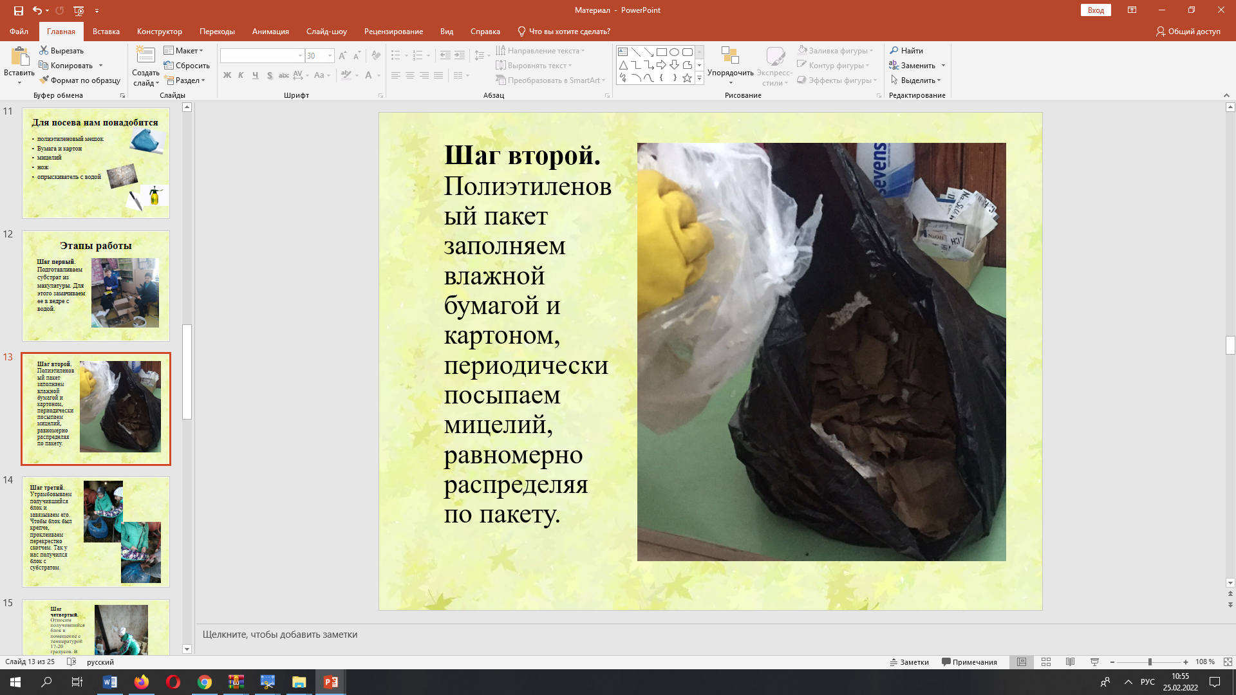

13
Посевной материал
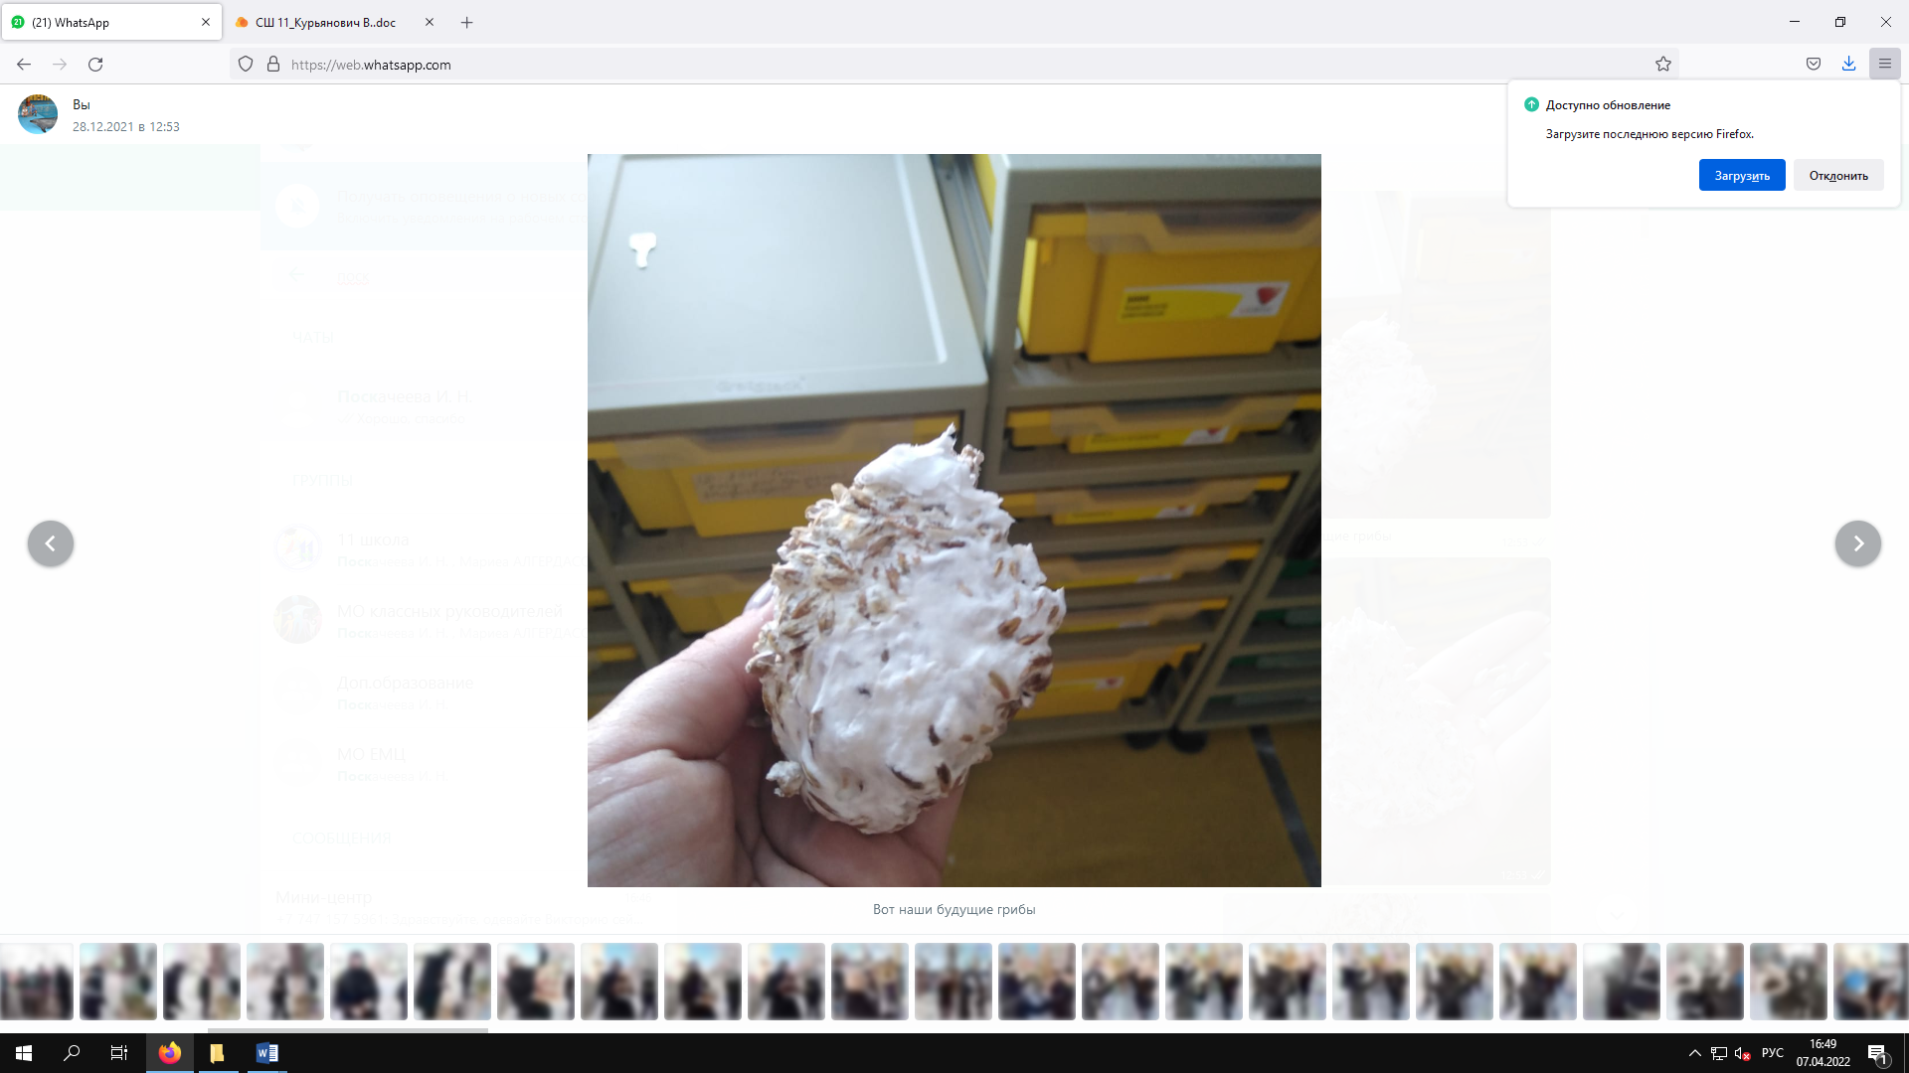

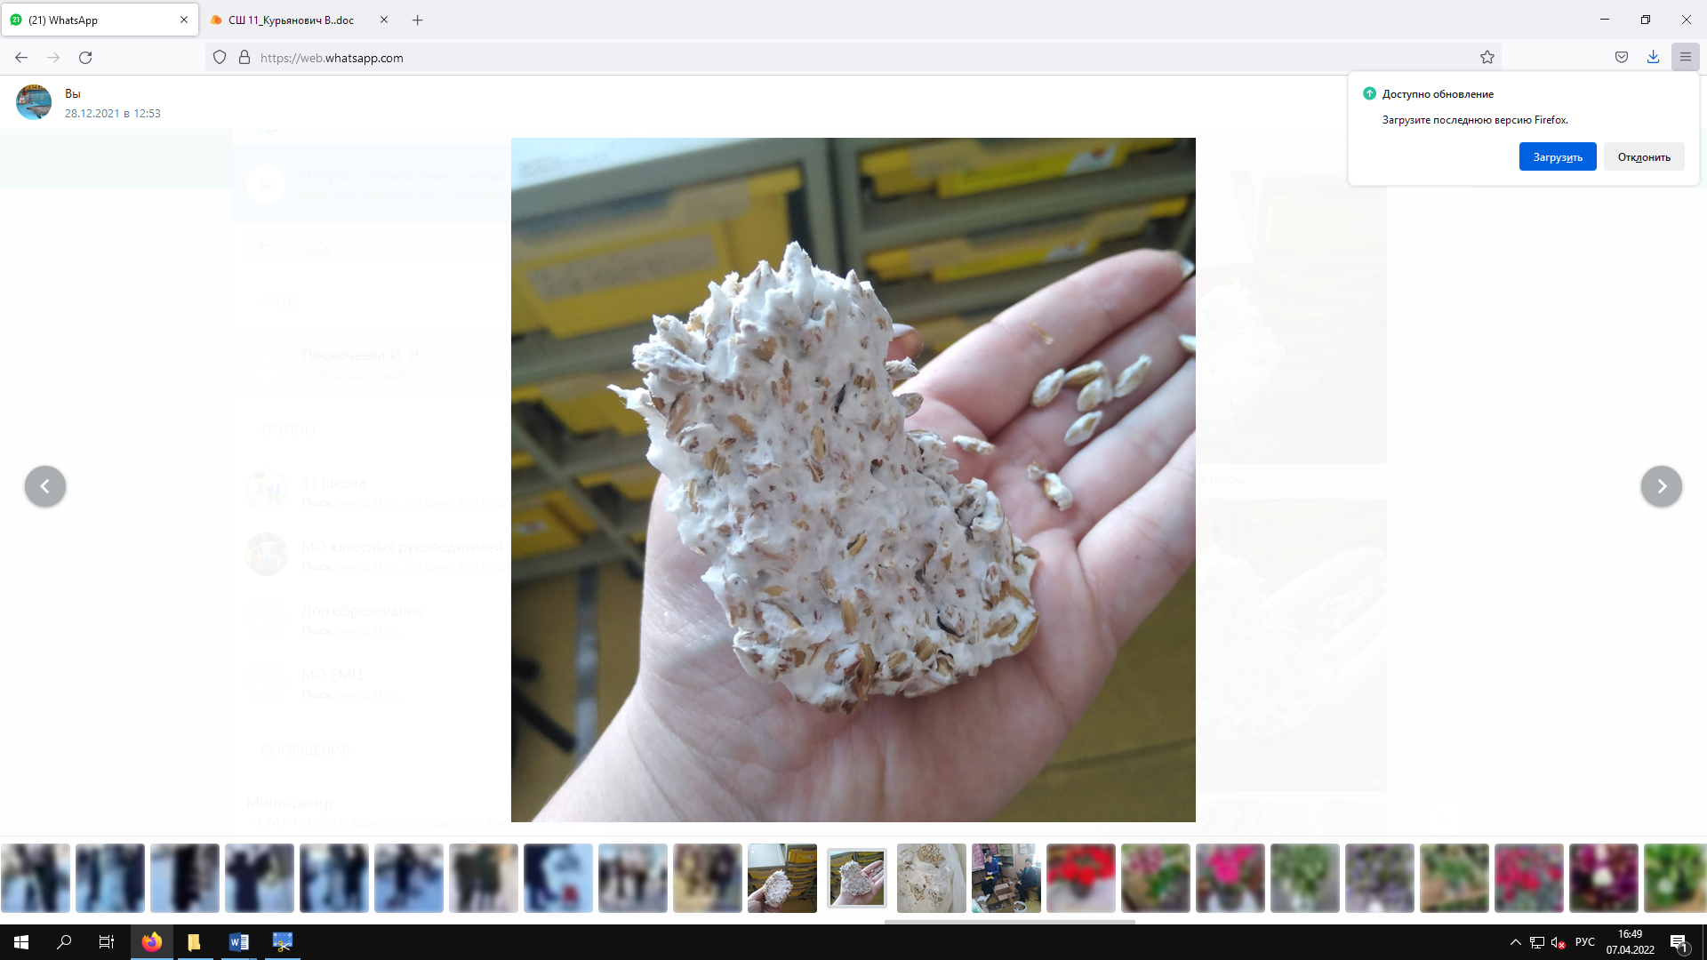

14
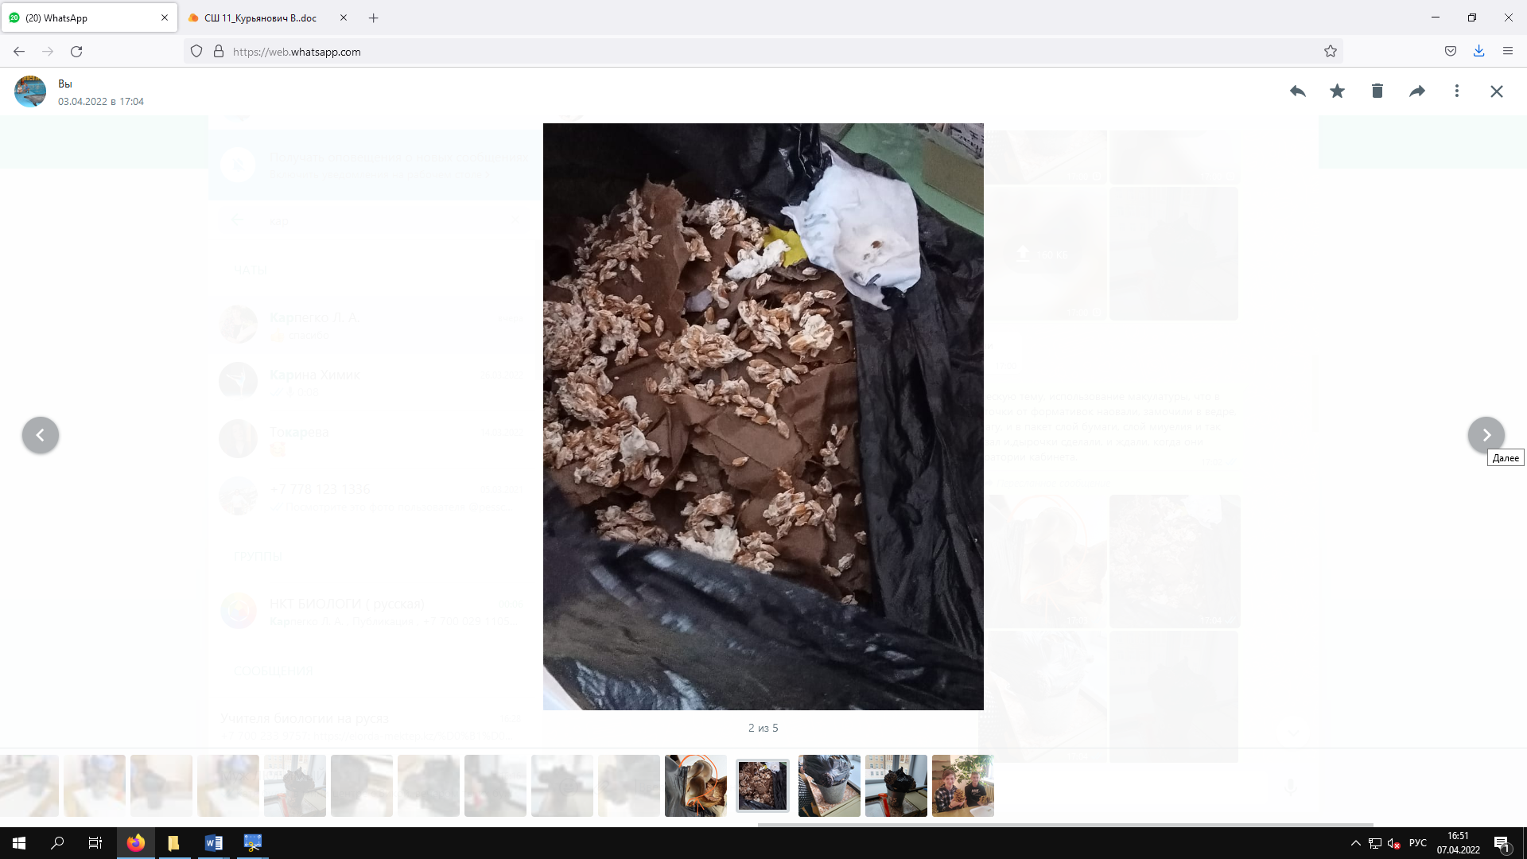

Посев и закрытие брикета

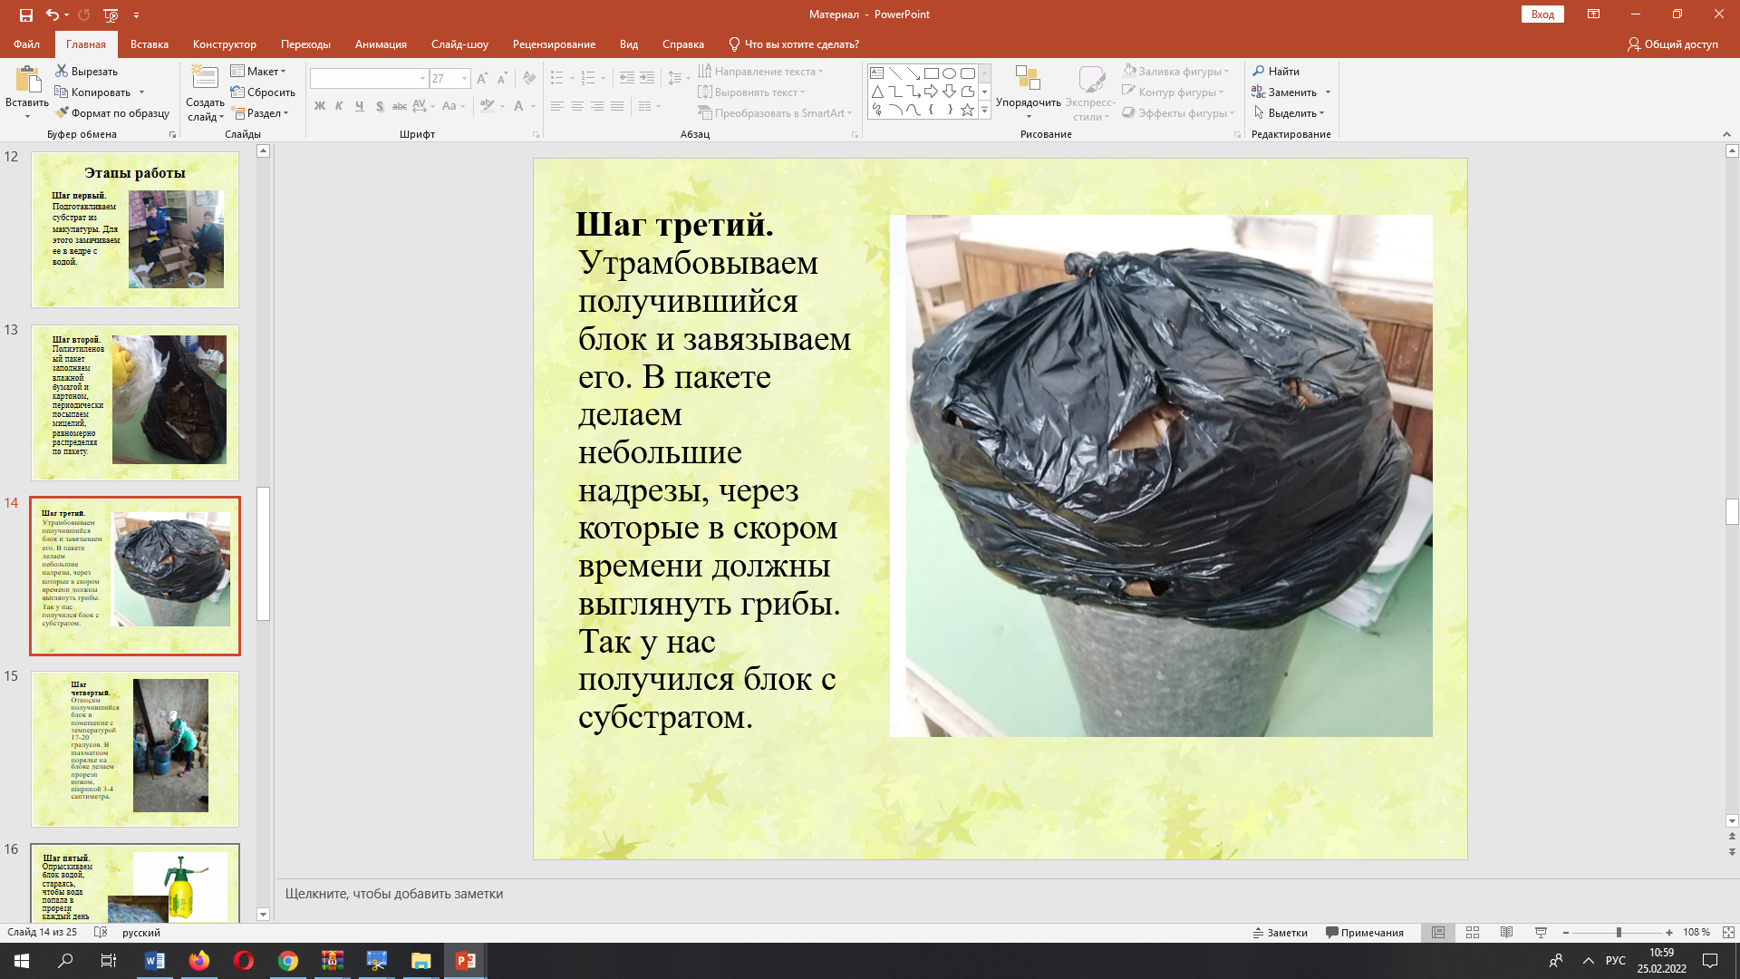

15
Наши грибочки растут!

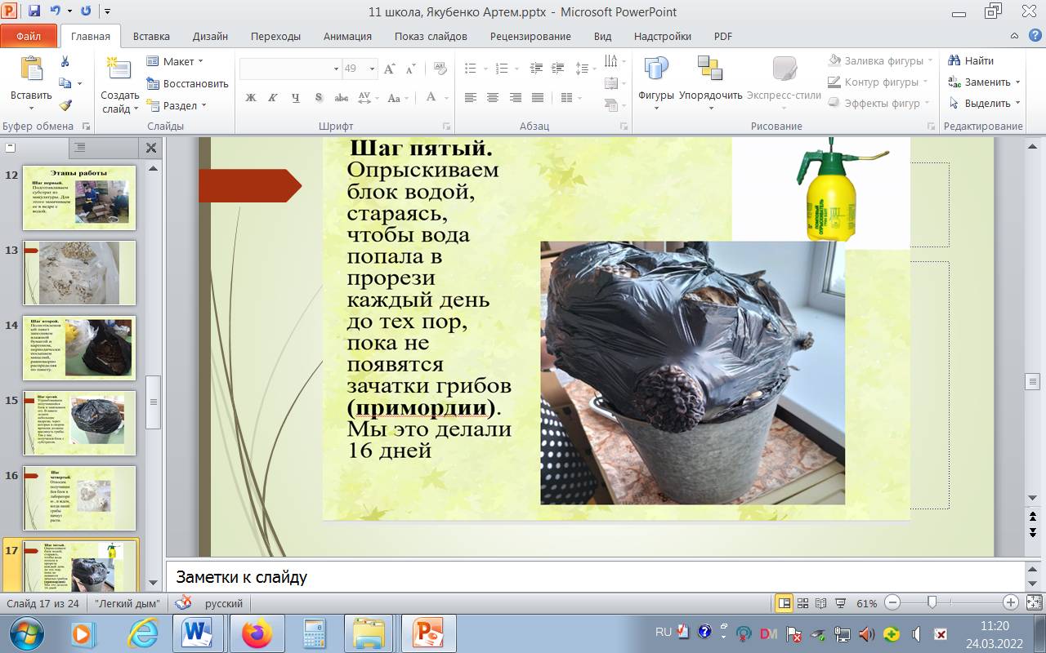

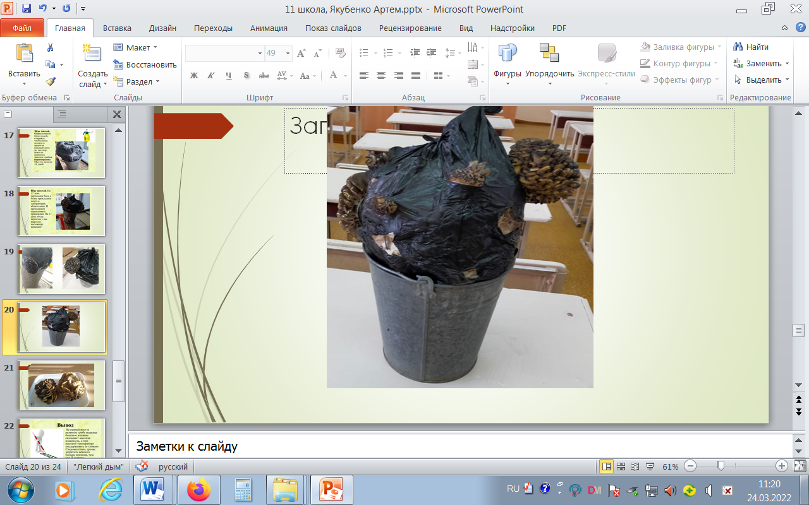
16
Урожай!

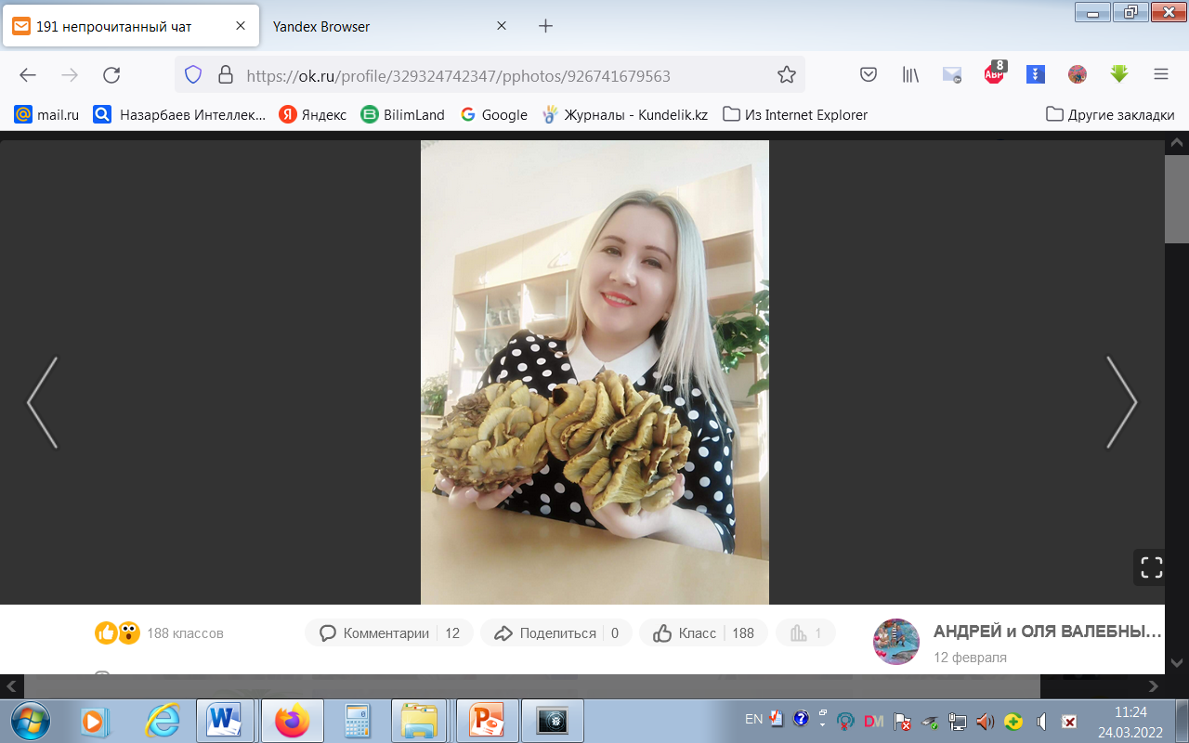
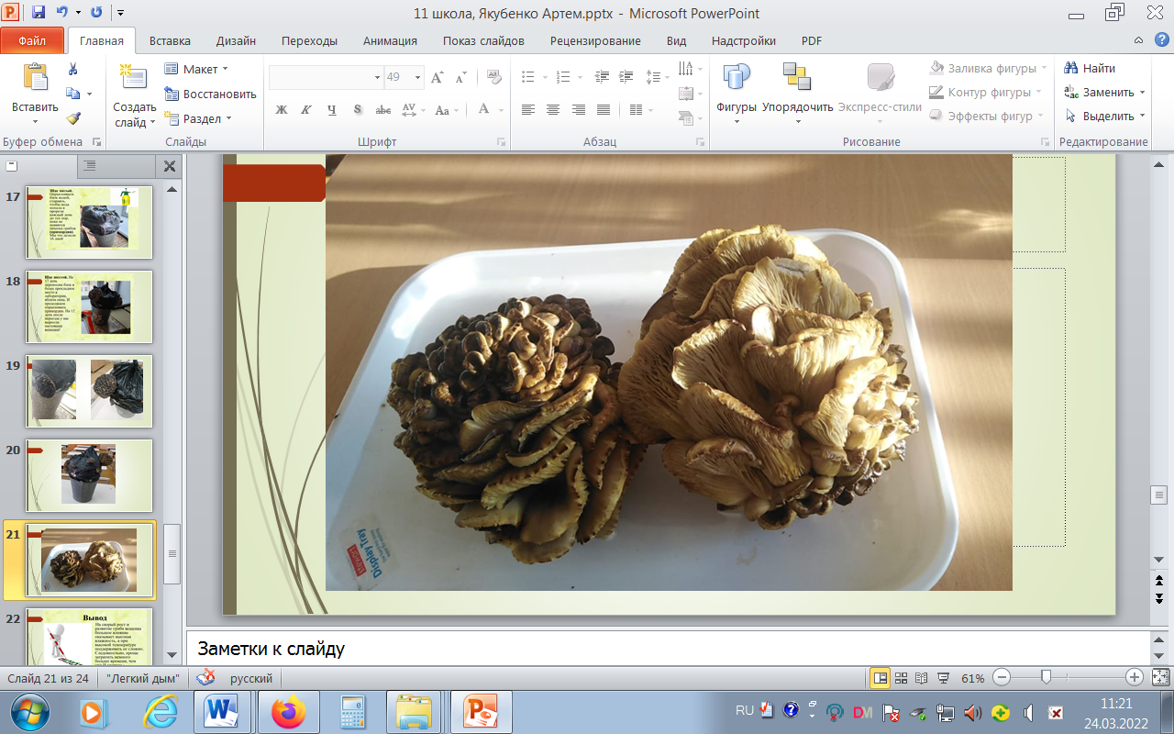

17


18



